**צוות פניקס**

**תיק למתכנת:**

הקובץ המרכזי הוא הקוד בגוגל קולאב.

מבנה הקוד:

התקנת ספריות, ייבוא ספריות , מחלקות, ופונקציות

API של מחלקות ופונקציות מרכזיות:

|  |  |  |
| --- | --- | --- |
| **FirebaseService** | | |
| פונקציה | פרמטרים | תיאור |
| __init__ | db_url: str = 'default_db_url' | אתחול המחלקה עם כתובת URL של Firebase. |
| get_rev_index_from_DB | אין | שליפת האינדקס ההפוך ממסד הנתונים. |
| update_rev_index_in_db | index_p: dict | עדכון האינדקס ההפוך ב-Firebase. |

דוגמת שימוש:

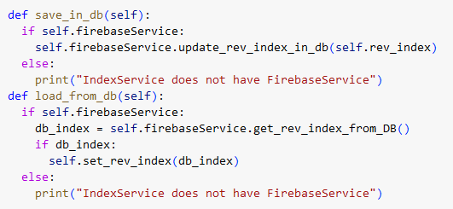

* המשך בעמוד הבא.

|  |  |  |
| --- | --- | --- |
| **IndexService** | | |
| פונקציה | פרמטרים | תיאור |
| __init__ | index: dict = None, firebaseService: FirebaseService | אתחול אינדקס ושירות Firebase. |
| process_soup | url: str, soup: BeautifulSoup | עיבוד תוכן HTML כדי להוסיף מונחים לאינדקס. |
| get_reverse_index | אין | מחזיר את האינדקס ההפוך. |
| get_url_index | url: str | מחזיר מידע באינדקס עבור URL מסוים. |
| set_rev_index | newRevIndex: dict | טוען אינדקס חדש. |
| add_new_word | word: str | מוסיף מילה חדשה לאינדקס. |
| remove_word | word: str | מסיר מילה קיימת מהאינדקס. |
| remove_url | url: str | מסיר URL מהאינדקס. |
| save_in_db | אין | שומר את האינדקס ב-Firebase. |
| load_from_db | אין | טוען אינדקס מ-Firebase. |

דוגמת שימוש:



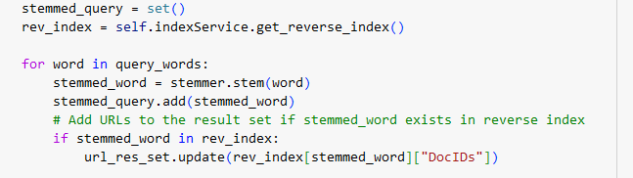

* המשך בעמוד הבא.

|  |  |  |
| --- | --- | --- |
| **CrawlerService** | | |
| פונקציה | פרמטרים | תיאור |
| __init__ | indexService: IndexService, baseURLs: set,  maxDepth: int = 100 | אתחול המחלקה עם הגדרות לזחילה. |
| initCrawlingProcess | max_depth: int = 10 | מתחיל תהליך זחילה. |
| crawl_website | base_url: str, max_pages: int = 100 | זוחל אתר בודד ומחזיר רשימת כתובות. |
| crawl_single_url | url: str | זוחל כתובת URL בודדת. ומחזיר הודעה עם התוצאה |

דוגמת שימוש:

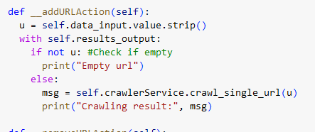

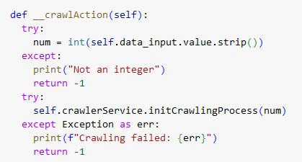

* המשך בעמוד הבא.

|  |  |  |
| --- | --- | --- |
| **QueryService** | | |
| פונקציה | פרמטרים | תיאור |
| __init__ | indexService: IndexService | אתחול המחלקה עם שירות אינדקס. |
| query | query: str | מחפש ומחזיר תוצאות ממוינות לפי ה-rank בסדר יורד, התוצאות בפורמט: $$\left[\left\{url:str, rank:number\right\}\right]$$ |
| get_history | אין | מחזיר היסטוריית חיפושים. |
| rank_url | url: str, query_words: set | מדרג כתובת URL על סמך מילות חיפוש. |
| get_snippet | url_val: str | מחזיר snippet עבור כתובת URL. |

דוגמת שימוש:

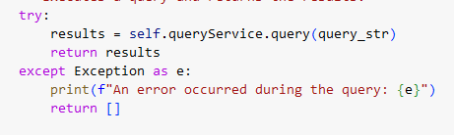

|  |  |  |
| --- | --- | --- |
| **GraphService** | | |
| פונקציה | פרמטרים | תיאור |
| __init__ | indexService: IndexService, heatmap_output: widgets.Output, bar_output: widgets.Output | אתחול המחלקה ליצירת גרפים. |
| buildDFs | אין | בונה את מסגרות הנתונים לניתוח ומציג אותם מחדש ב-output שהתקבל באתחול. |
| build_heatmap | אין | מחזיר גרף חום של מונחים משותפים. |
| build_barChart | אין | מחזיר גרף עמודות של שכיחות מונחים. |

* הנתונים שמוצגים בגרפים עוברים סינון לפי כמות מנמלית של url-ים משותפים \ כמות מופעים באתר.

דוגמת שימוש:

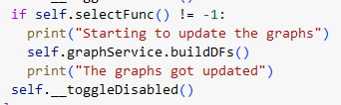

* המשך בעמוד הבא.

מחלקות ה-UI:

מחלקות אלו מקבלות קלט מהמסכים ובעזרת השירותים מציגות למשתמש את התוצאות.

|  |  |  |
| --- | --- | --- |
| **SearchEngineUI** | | |
| פונקציה | פרמטרים | תיאור |
| __init__ | queryService: QueryService, history_service: SearchHistoryUI | אתחול עם שירות שאילתות והיסטוריה. |
| display | אין | מציג את ממשק המשתמש. |
| perform_search | b | מבצע חיפוש ומציג תוצאות. |

|  |  |  |
| --- | --- | --- |
| **SearchHistoryUI** | | |
| פונקציה | פרמטרים | תיאור |
| __init__ | אין | מאתחלת את ממשק המשתמש לצפייה בהיסטוריית החיפושים, כולל מידע טקסטואלי ותיבת פלט ריקה. |
| save_search | Query: str,  results [{}] | שומרת שאילתת חיפוש ותוצאותיה להיסטוריה, שומרת רק את 5 החיפושים האחרונים ומעדכנת את התצוגה. |
| display_history | אין | מציגה את חמשת החיפושים האחרונים (לפי הסדר), עם מספר תוצאות לכל חיפוש, בתצוגה אינטראקטיבית. |
| get_output_widget | אין | מחזירה את ה-Widget של היסטוריית החיפושים שניתן לשלב בטאב או ממשק אחר. |

|  |  |  |
| --- | --- | --- |
| **ChatbotUI** | | |
| פונקציה | פרמטרים | תיאור |
| __init__ | indexService: IndexService, | מאתחלת את האובייקט, כולל קונפיגורציה של מודל ה-AI והכנה של ממשק המשתמש הגרפי |
| display | אין | מציגה את ממשק המשתמש הגרפי של הצ'אטבוט. |

הערות:

* הצ'טבוט משתמש ב-API של GenAI על מנת לבנות תשובה להודעה של המשתמש, עם prompt שמדריך את ה-AI שהוא אמור לענות בתור צ'טבוט של אתר IBM ושהוא צריך לספק תשובה קצרה במקסימום 10 שורות. ה-prompt הוא:



|  |  |  |
| --- | --- | --- |
| **EditIndexUI** | | |
| פונקציה | פרמטרים | תיאור |
| __init__ | indexService: IndexService, crawlerService: CrawlerService, graphService: GraphService | אתחול עם שירותי אינדקס, זחילה וגרפים. |
| display | אין | מציג את התפריט לעריכת אינדקס. |